СОВРЕМЕННЫЙ УРОК

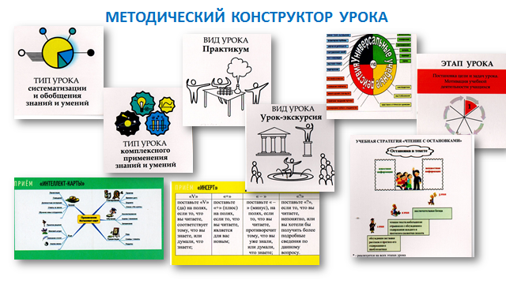

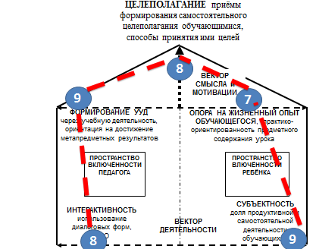

метапредметные результаты урока
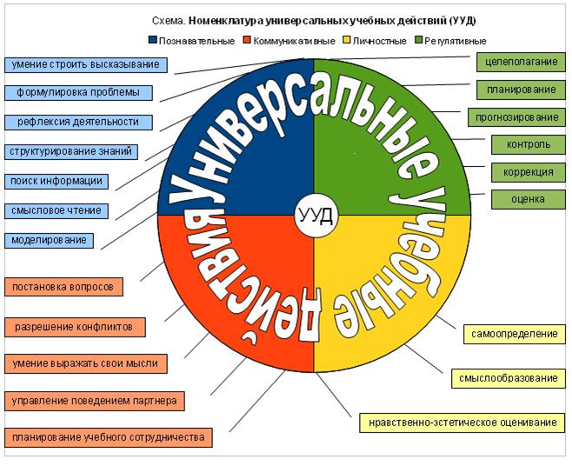
Виды заданий современного

- Творческие
- Эвристические
- Открытые
- Компетентностные
- Метапредметные

- …доля репродуктивной и поисковой (исследовательской) деятельности, соотношение заданий репродуктивного и поискового характера;
- использование современных технологий: проектная, исследовательская, ИКТ и др.
- соотношение деятельности учителя и деятельности учащегося, объем и характер самостоятельной работы;
- формирование навыков самоконтроля и самооц

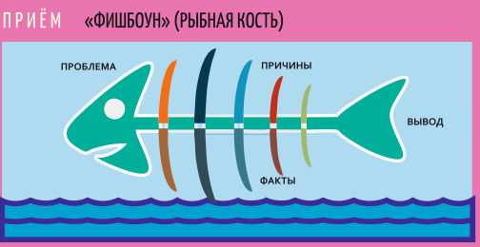рефл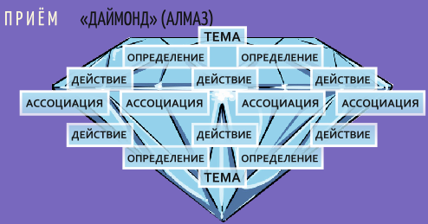ексия 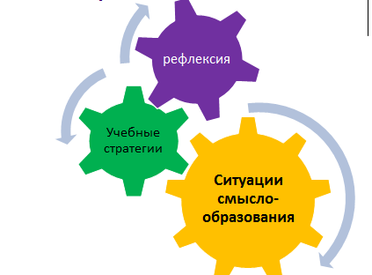

Что входит в «Методический конструктор урока?»

- поле – технологическая карта урока
- карточки «Шаблоны целей» – 30 шт.
- карточки «Универсальные учебные действия » – 50 шт.
- карточки «Типы урока» – 6 шт.
- карточки «Виды урока» – 30 шт.
- карточки «Этапы урока» – 20 шт.
- карточки «Учебные стратегии» – 8
- карточки «Приемы обучения» – 43

